คู่มือใช้งาน ใบเสร็จดี
สำหรับผู้ใช้งานระบบที่ติดตั้งบน Raspberry Pi แล้ว · หน้า 1/2

1. เปิดระบบและเชื่อมต่อ
- เสียบไฟ Raspberry Pi และรอให้ระบบเริ่มทำงาน หากตั้งบริการอัตโนมัติแล้ว เว็บและ AI จะเริ่มเอง
- เชื่อมมือถือเข้ากับ Wi-Fi เดียวกับ Pi เปิดเบราว์เซอร์แล้วพิมพ์ IP ของ Pi ตามด้วย :5000 เช่น http://192.168.1.50:5000 (เปลี่ยนเป็น IP เครื่องจริง)
- ดูสถานะ OCR และ AI บนหน้าแรก รอให้พร้อมก่อนทดสอบ AI หาก AI ยังไม่พร้อม ระบบจะให้กรอกเองและไม่ถือว่า AI วิเคราะห์สำเร็จ

2. ถ่ายภาพและอัปโหลดใบเสร็จ
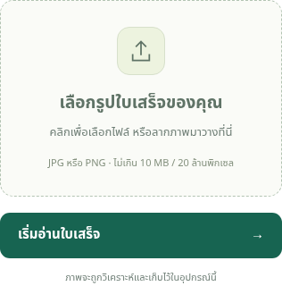 | 1. วางใบเสร็จให้เรียบ มีแสงพอ ไม่เอียง และเห็นรายการกับยอดรวมครบ  2. แตะ “เลือกรูปใบเสร็จของคุณ” แล้วเลือกรูป JPG หรือ PNG ขนาดไม่เกิน 10 MB / 20 ล้านพิกเซล  3. กด “เริ่มอ่านใบเสร็จ” แล้วรอ หน้าจอจะบอกว่ากำลังวิเคราะห์ บน Pi อาจใช้เวลาหลายนาที  4. หากออกจากหน้าเว็บ กลับไปหน้าอัปโหลดและเปิดรายการจาก “รายการที่รอตรวจ”
ภาพที่ 1 หน้าอัปโหลดจริงบนหน้าจอมือถือ (ข้อมูลสาธิต)

ก่อนเริ่มครั้งแรก
ผู้ติดตั้งทำตาม README.md: รัน setup_pi.sh เปิด start_llm.sh และ start_web.sh ทดสอบก่อนติดตั้งบริการอัตโนมัติด้วย install_services.sh ระบบใช้ LAN ภายใน ไม่มีบัญชีผู้ใช้

ตรวจแก้ บันทึก และดูรายจ่าย
คู่มือใช้งาน ใบเสร็จดี · หน้า 2/2

3. ตรวจข้อมูลก่อนยืนยัน
เทียบภาพกับชื่อร้าน วันที่ (ปี ค.ศ.) ชื่อสินค้า จำนวน ยอดรวมบรรทัด และหมวดหมู่ แก้ไขทุกช่องที่ผิด เพิ่มหรือลบสินค้าได้ ยอดบรรทัดคือราคาทั้งบรรทัด ไม่ต้องคูณจำนวนซ้ำ
ส่วนลดใส่ค่าลบ เช่น -10.00 และระบุเหตุผล ตรวจยอดรวมบนใบเสร็จ หากยอดต่าง ให้แก้หรือเลือกยืนยันส่วนต่างหลังตรวจจริง จากนั้นกด “ยืนยันและบันทึกค่าใช้จ่าย”
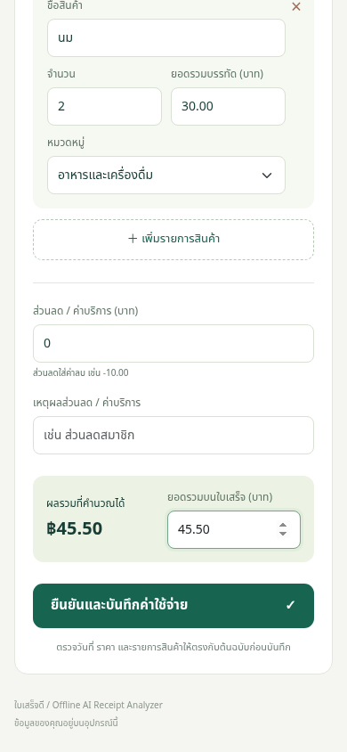  ภาพที่ 2 ตรวจยอดและยืนยัน | 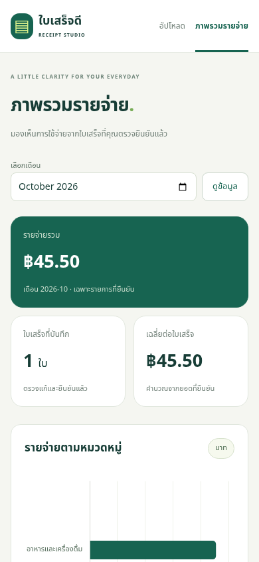  ภาพที่ 3 ภาพรวมรายจ่าย

4. ดู Dashboard และแก้ปัญหาเบื้องต้น
เปิด “ภาพรวมรายจ่าย” เลือกเดือนเพื่อดูยอดรวม หมวดหมู่ และประวัติ แตะชื่อร้านเพื่อดูรายละเอียด ใบที่ยังไม่ยืนยันจะไม่ถูกนับ
อ่านผิด: ถ่ายใหม่หรือกรอกเอง • เข้าเว็บไม่ได้: ตรวจ Wi-Fi, IP และไฟ Pi • AI ไม่พร้อม: ให้ผู้ติดตั้งตรวจบริการ • ก่อนถอดไฟให้สั่งปิดเครื่องอย่างถูกต้อง ข้อมูลเก็บบน Pi ควรสำรองตาม README

